AI als blinde vlek: Nederlands mkb gebruikt AI het minst in de dagelijkse bedrijfsvoering van heel Europa, maar plant de grootste inhaalslag
Slechts 15 procent van de Nederlandse mkb-bedrijven zet AI al in om routinetaken te automatiseren – het laagste percentage van alle negen onderzochte landenMaar: 32 procent is van plan om binnen zes maanden met AI te gaan automatiseren – meer dan in enig ander Europees landEen op de drie Nederlandse mkb-bedrijven (33 procent) is van plan in 2026 in AI te investerenEen mogelijke verklaring: 24 procent zegt op dit moment geen potentieel in AI te zien voor het eigen bedrijf – meer dan in enig ander land in het onderzoek

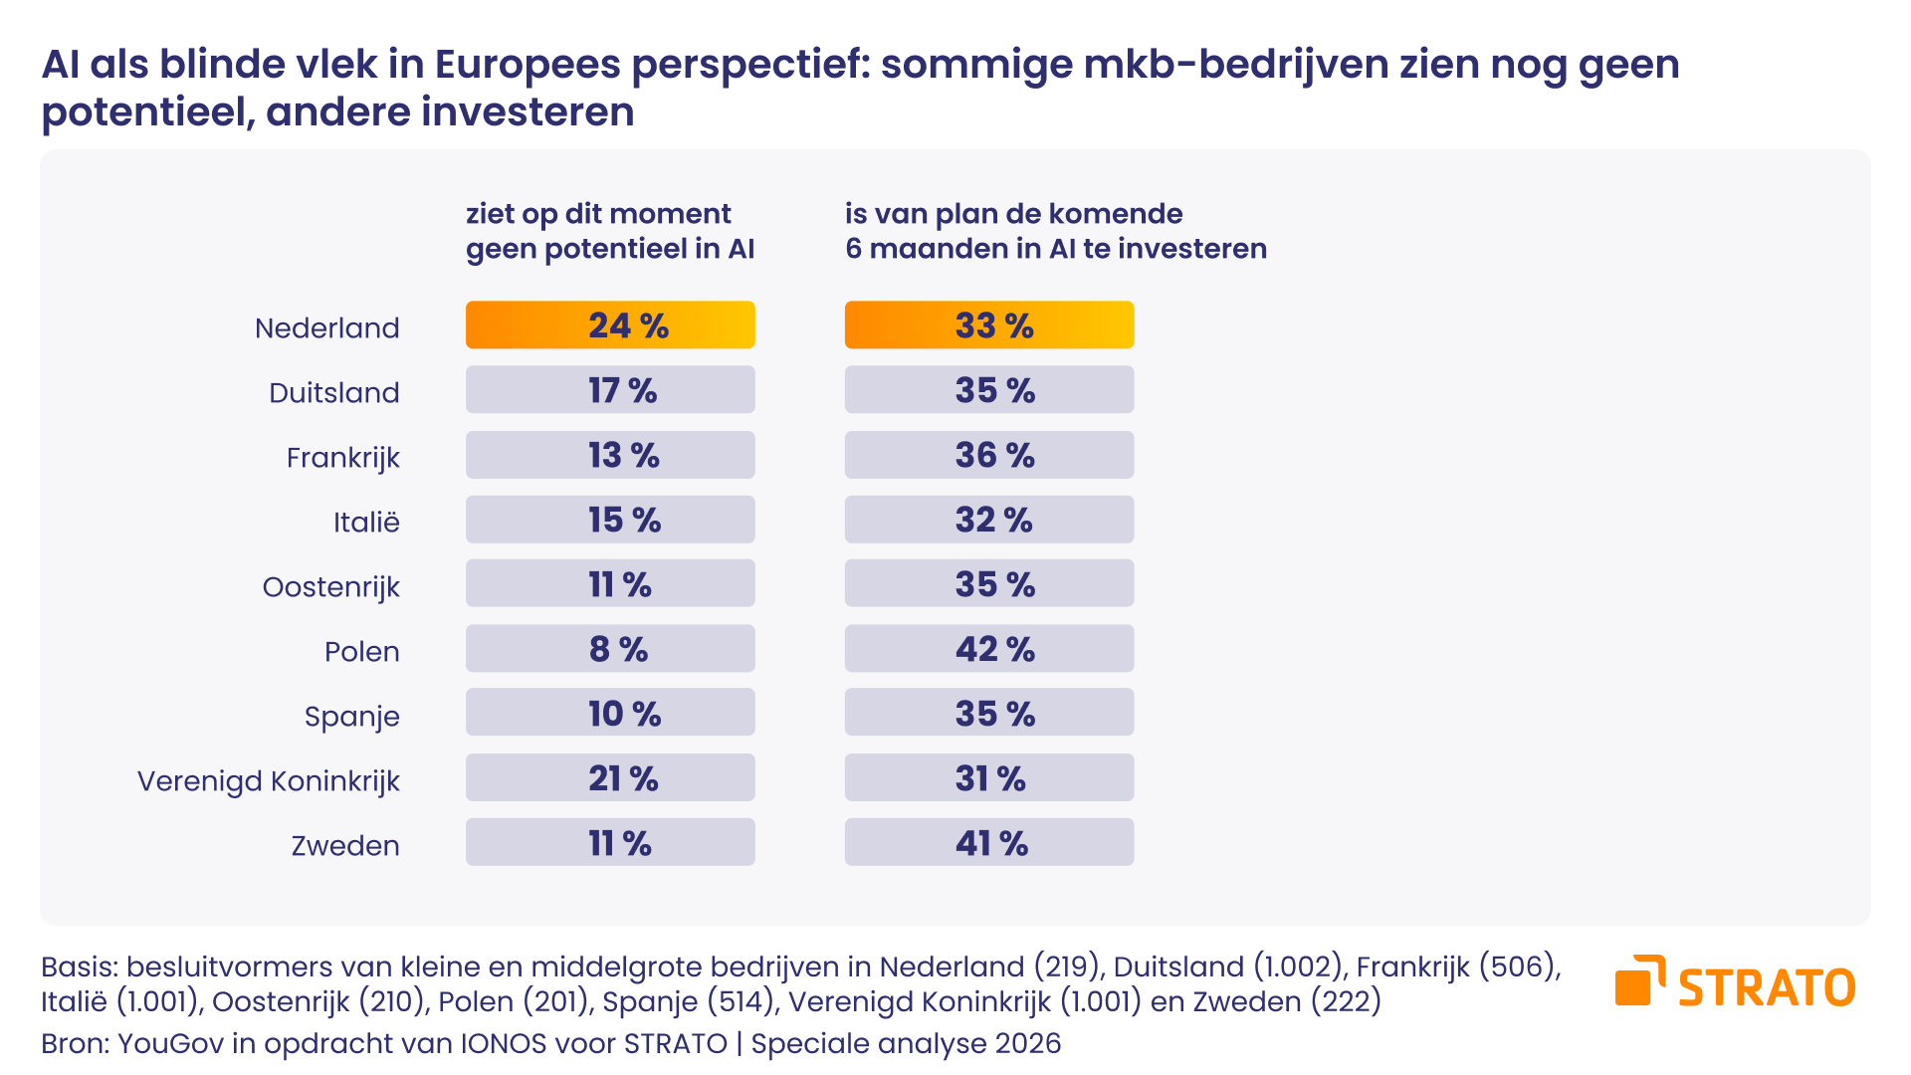

Berlijn, 30-06-2026:
Als het gaat om het inzetten van kunstmatige intelligentie buiten het schrijven van teksten, lopen Nederlandse kleine en middelgrote bedrijven achter bij andere Europese markten. Uit een enquête onder zakelijke besluitvormers, uitgevoerd door YouGov in opdracht van STRATO, blijkt dat slechts 15 procent van de Nederlandse mkb-bedrijven AI al inzet om routinetaken te automatiseren, zoals het organiseren van e-mails of het plannen van afspraken – het laagste cijfer van alle negen landen in het overkoepelende onderzoek in opdracht van IONOS, het moederbedrijf van STRATO. Hetzelfde beeld geldt voor data-analyse en besluitvorming (17 procent), voor het maken van afbeeldingen en video (19 procent) en voor klantenservice en communicatie (12 procent). Tekstschrijven, bijvoorbeeld voor e-mails, nieuwsbrieven en websites, is het enige gebied waarop Nederland gelijke tred houdt met de rest van Europa.
De grootste inhaalslag van Europa is al in de maak
Toch laat dezelfde enquête zien dat Nederlandse bedrijven allerminst passief zijn. Bijna een derde (32 procent) is van plan om binnen de komende zes maanden AI in te zetten voor de automatisering van routinetaken – meer dan in enig ander Europees land (Duitsland 24 procent, Verenigd Koninkrijk 20 procent). Ongeveer een kwart wil AI gaan gebruiken voor websitedesign en -optimalisatie (24 procent), en voor klantenservice en communicatie (24 procent). Een op de drie Nederlandse mkb-bedrijven (33 procent) is van plan in 2026 in AI te investeren. Het verschil tussen het huidige gebruik en de geplande adoptie is in Nederland groter dan in vrijwel elk ander Europees land, een duidelijk signaal dat Nederlandse bedrijven de kans hebben geïdentificeerd en van plan zijn er ook naar te handelen.
De perceptiekloof: waarom de adoptie tot nu toe traag verliep
De data biedt een verklaring voor de late start. Bijna een op de vier Nederlandse mkb-bedrijven (24 procent) zegt op dit moment geen potentieel in AI te zien voor het eigen bedrijf – het hoogste percentage van alle negen landen, vóór het Verenigd Koninkrijk (21 procent) en ruim boven Duitsland (17 procent), Oostenrijk (11 procent) en Zweden (11 procent). Slechts 37 procent van de Nederlandse respondenten ziet meer efficiëntie, zoals processen vereenvoudigen en versnellen, als het grootste voordeel van AI, het laagste aandeel van alle onderzochte landen (Duitsland 48 procent, Verenigd Koninkrijk 49 procent). Maar 11 procent ziet AI als concurrentievoordeel, eveneens het laagste van Europa. En slechts 28 procent omschrijft de eigen houding tegenover AI als "optimistisch", een van de meest gereserveerde houdingen uit het onderzoek. Het is een opvallend beeld voor een land dat verder tot de digitale koplopers van Europa behoort. De investeringsplannen laten echter zien dat het tij aan het keren is.
"De cijfers laten een paradox zien: nergens in Europa zeggen zoveel kleine bedrijven dat ze geen potentieel in AI zien als in Nederland, terwijl de meeste het al voor teksten gebruiken. Dat kan worden geïnterpreteerd als een teken dat het probleem geen afwijzing is, maar eerder een ongeïnformeerd beeld van waar AI behulpzaam kan zijn. De echte winst zit in het werk achter de schermen: data begrijpen, routinetaken automatiseren, klantvragen sneller beantwoorden. Onze taak is om die volgende stap kleiner en veiliger te maken – met tools die ook eenvoudig werken voor mensen zonder IT-kennis en die draaien op Europese infrastructuur, zodat bedrijven de controle over hun data houden terwijl ze hun ervaringen met AI kunnen uitbreiden", aldus Dr. Jens Reich, directeur van STRATO en CCO van de IONOS-groep.
STRATO speelt precies op dit gat in met zijn Smart AI-productlijn: met de
AI sitebuilder
zetten bedrijven binnen enkele minuten een professionele website online, ook zonder technische voorkennis. Ook in
Hosting voor WordPress
is AI-ondersteuning beschikbaar en de
STRATO AI telefoonassistent
beantwoordt telefoontjes dag en nacht en neemt routinematig klantcontact over. Alle tools draaien in de Europese datacenters van STRATO, waardoor bedrijfsdata binnen de Europese jurisdictie blijven.
Over het onderzoek

De gebruikte gegevens zijn afkomstig uit een online-enquête uitgevoerd door YouGov Deutschland GmbH in opdracht van IONOS, het moederbedrijf van STRATO, onder 4.885 besluitvormers van kleine en middelgrote bedrijven met maximaal 250 medewerkers in Duitsland, Frankrijk, Italië, Nederland, Oostenrijk, Polen, Spanje, het Verenigd Koninkrijk en Zweden (onderzoeksperiode: januari–maart 2026). De Nederlandse steekproef namens STRATO omvatte 219 respondenten.

Over: STRATO
STRATO is een van de grootste webhostingbedrijven van Europa, met diensten variërend van domeinen, e-mail, websites en servers tot online marketing-tools en de cloud storage HiDrive. STRATO werd in 1997 opgericht in Berlijn en beheert meer dan 4 miljoen domeinen en meer dan 2 miljoen contracten. STRATO exploiteert gecertificeerde datacenters met meer dan 100.000 fysieke en virtuele servers in Europa. STRATO GmbH is onderdeel van de beursgenoteerde IONOS Group SE.

Newsroom
Bekijk het volledige persbericht inclusief meer media in onze Newsroom.
Bekijk het volledige persbericht
Bekijk alle voorgaande persberichten

